*BÀI DỰ THI CHỦ ĐỀ : “ HỌC TẬP VÀ LÀM THEO TƯ TƯỞNG,ĐẠO ĐỨC, PHONG CÁCH BÁC HỒ , BAC TÔN” VÀ CHUYÊN ĐỀ NĂM 2024 CỦA TỈNH “ AN GIANG HỌC TẬP LÀM THEO TẤM GƯƠNG BÁC HỒ , BÁC TÔN VỀ CHĂM LO ĐỜI SỐNG NGƯỜI DÂN*

**“TẤM GƯƠNG NĂNG NỔ, NHIỆT HUYẾT, TẬN TỤY CÔNG VIỆC” THẦY GIÁO TRỊNH VĂN LỢI GIÁO VIÊN TRƯỜNG THCS PHÚ HƯNG.**

Chủ tịch Hồ Chí Minh - vị lãnh tụ kính yêu của dân tộc Việt Nam luôn là tấm gương sáng để mỗi con người Việt Nam phấn đấu noi theo. Cho đến ngày nay đã có rất nhiều tấm gương tấm gương người tốt việc tốt học tập và làm theo lời Bác trên khắp cả nước. Tất cả mọi người đều muốn đóng góp một phần công sức, trí tuệ của mình vào sự nghiệp xây dựng đất nước Việt Nam ngày càng giàu mạnh và phát triển. Trong đó phải kể đến những thầy giáo, cô giáo nói chung đều mang trên mình sứ mệnh trồng người, những người không quản nhọc nhằn, vất vả vì đàn em thân yêu. Tập thể Trường THCS phú Hưng nói riêng đã từng bước phấn đấu làm thay đổi chất lượng theo mục tiêu GDĐT. Với đội ngũ giáo viên đạt và trên chuẩn về chuyên môn, nghiệp vụ, nhiều cán bộ giáo viên được công nhận chiến sĩ Thi đua cấp cơ sở. Hằng năm đều có giáo viên tham gia giáo viên dạy giỏi cấp trường, cấp huyện, cấp tỉnh. Ngoài chú trọng nâng cao kiến thức học tập vấn đề rèn luyện về những kĩ năng, đạo đức cũng là mục tiêu quan trọng. Vì vậy, với trò của một tổng phụ trách đội cũng cũng không kém phần quan trọng trong việc rèn luyện hình thành nhân cách cho học sinh. Trong nhiều năm qua, Thầy Trịnh Văn Lợi người đã có nhiều đóng góp trong việc giữ gìn nền nếp nhà trường, gắn bó với sự tiến bộ của biết bao thế hệ học sinh về hình ảnh một người thầy tổng phụ trách “năng nổ, nhiệt huyết, tận tụy với công việc” xem trường là nhà, học sinh là con cái của mình đã để lại trong lòng mọi người những ấn tượng sâu sắc khó quên.

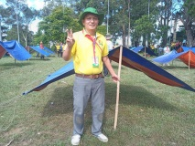 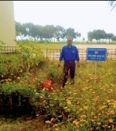 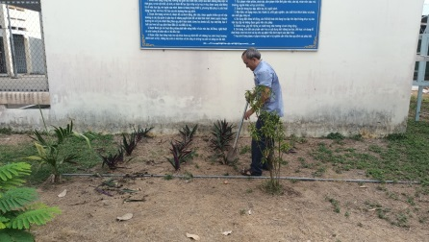

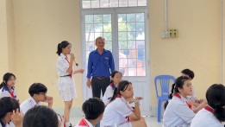 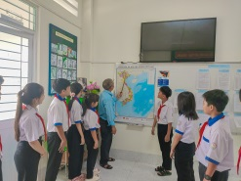 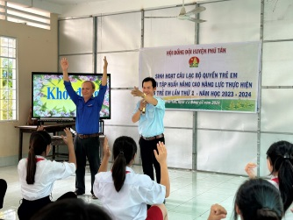 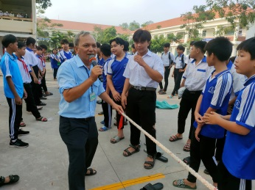 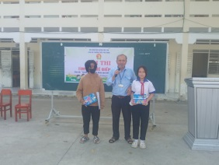 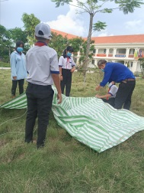 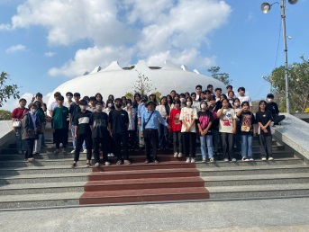

Thầy Trịnh Văn Lợi sinh ngày 10/ 03/1974, Ấp Mỹ Lương- Thị trấn Phú Mỹ- Huyện Phú Tân – An Giang, vào ngành 01 tháng 9 năm 1997, thầy có thời gian công tác 27 năm trong đó có 24 năm làm công tác đội tại Trường THCS Phú Hưng. Mặc dù chuyên ngành đào tạo của thầy là Môn Ngữ Văn nhưng khi được phân công làm tổng phụ trách đội thầy vẫn vui vẻ đảm nhận nhiệm. Bao năm qua thầy vẫn cố gắng học hỏi từng ngày có đủ những phẩm chất, năng lực phù hợp, đáp ứng với yêu cầu đổi mới của công tác Đội, góp phần làm cho Công Tác Đội có hiệu quả thật sự tại đơn vị thực hiện tốt mục tiêu giáo dục của THCS Phú Hưng là “ … Tiếp tục phát triển toàn diện về đạo đức, trí tuệ , thể chất , thẫm mỹ và các kỹ năng cơ bản của nhân cách con người Việt Nam Xã hội chủ  nghĩa có trình độ học vấn THCS và những hiểu biết ban đầu về kỹ thuật và hướng nghiệp để tiếp tục học bậc THPT, THCN, học nghề hoặc đi vào cuộc sống ”.Giáo dục học sinh phát triển trở thành con người hữu ích cho xã hội và trước tiên là phát triển về mặt nhân cách .

Đối với học sinh trường THCS Phú Hưng và với thầy cô của trường, ai cũng đều quen thuộc với hình ảnh giản dị, chân chất của thầy tổng phụ trách đội . Trừ những thời gian công tác hầu như thầy đều có mặt ở trường để quan sát theo dõi uốn nắn những sai phạm của học sinh. Theo dõi từng sự thay đổi trong hành vi của các em nhờ vậy có rất nhiều những sai phạm đã được phát hiện uốn nắn kịp thời. Kể cả ngày chủ nhật ngày hè thầy cũng dành thời gian rảnh để vào trường chăm sóc cây kiểng, giữ gìn cảnh quan nhà trường . Có thể nói thầy xem trường giống như là nhà của mình mặc dù nhà thầy cách trường gần 10 km.

Trong công việc thầy luôn thể hiện được tinh thần trách nhiệm cao, luôn có thái độ cầu thị, học tập và sáng tạo, luôn có những phương pháp có hiệu quả để giáo dục đạo đức của học sinh thông qua giờ sinh hoạt chào cờ, các hoạt động sinh hoạt tập thể, rèn cho các em những kĩ năng sống thông các cuộc thi sáng tạo , cuộc thi viết… lồng ghép kể chuyên gương người tốt việc tốt thông qua đó để các em phấn đấu. Ngoài ra tổ chức học tập giáo dục cho các em qua các tiết sinh hoạt đội, bởi các tiết này rèn các em tính chính xác, nhanh, gọn và thông qua các kỹ năng để giáo dục và rèn luyện nhân cách cho các em trở thành con ngoan trò giỏi.Tổ chức nhiều hoạt động phong trào vui chơi cho các em. Luôn là người gần gũi với các em hằng ngày, luôn lắng nghe và chia sẻ, chính vì vậy mà thầy Lợi luôn tạo niềm vui trong các em bằng những điệu múa hay những trò chơi, các cuộc thi tìm hiểu từ đó đã tạo sân chơi cho các em, giúp các em giảm bớt áp lực trong học tập.

Với vai trò người tư vấn những em học sinh chưa ngoan, Thầy luôn nắm bắt được tâm lí của lứa tuổi học sinh THCS ở lứa tuổi được gọi là “tuổi khó khăn”, “tuổi khủng hoảng” đã nói lên tính phức tạp và quan trọng của quá trình phát triển diễn ra trong lứa tuổi này. Việc khéo léo, tâm lí , mạnh mẽ dứt khoát trong việc tìm hiểu và xử lí rất quan trọng đòi hỏi người tư vấn phải có kĩ thuật, kĩ năng . Nhưng thầy chưa bao giờ chùn bước trước những khó khăn đó , thầy luôn nghiên cứu học hỏi tìm ra phương pháp giáo dục thích hợp bên cạnh đó kết hợp với các đoàn thể , thầy cô bộ môn, các lực lượng chức năng để kịp thời phát hiện những hành vi chưa đúng đắn của học sinh mình. Điển hình trong năm học 2023 – 2024, trường có một số trường hợp gây gổ nhưng các trường hợp này đều được thầy Lợi phát hiện kịp thời và ngăn chặn các hành vi đánh nhau. Phối hợp với các cơ quan chức năng tuyền truyền pháp luật, luật giao thông, đội mũ bảo hiểm khi chạy xe đạp điên, giáo dục vệ sinh môi trường giữ gìn trường lớp sạch đẹp ……

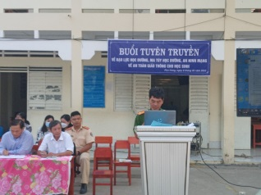 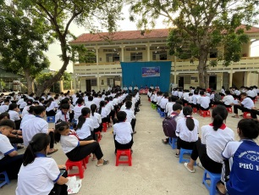 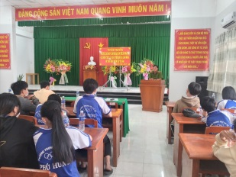 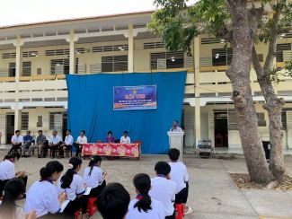

Trong gia đình thầy là một người chồng, người cha mẫu mực, người con hiếu thảo là tấm gương sáng về nhân cách và lối sống. Con trai thầy hiện là học sinh lớp 9 của trường THCS Phú Mỹ huyện phú Tân tỉnh An Giang, luôn là học sinh giỏi của trường nhiều năm liền.

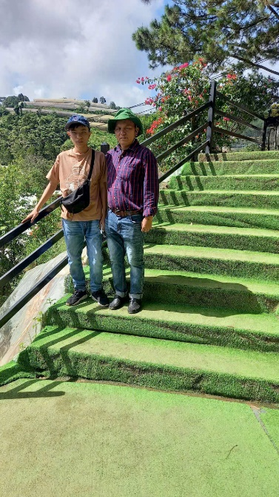 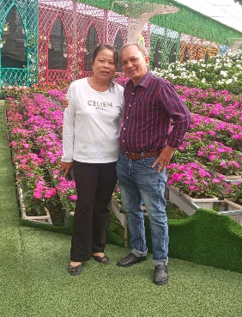

Trong những năm qua thầy cũng đạt được nhiều thành tích: đạt danh hiệu hoàn thành xuất sắc nhiệm vụ nhiều năm liền, là một tổng phụ trách đội tiêu biểu được hội đồng đội huyện điển hình và nêu gương. Thầy được vinh dự tham gia hội trại Kim Đồng đạt huấn luyện viên cấp I Trung ương năm 2022. và vừa qua tháng 7 năm 2023 thầy đạt giải nhất hội thi GV-TPT đội giỏi cấp huyện. Ngoài ra thầy còn hướng dẫn học sinh đạt giải III tham gia cuộc thi tranh biện các trang mạng xã hội do PGD- H Đ Đ huyện tổ chức ….

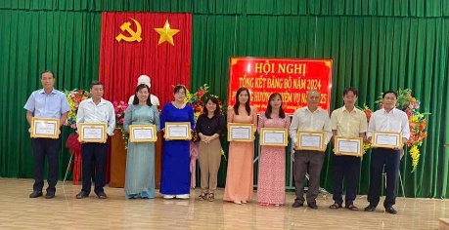 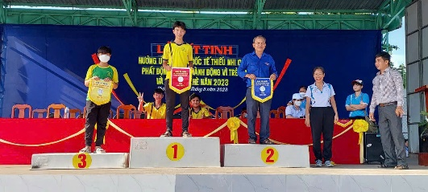

Đối với địa phương thầy luôn hoàn thành tốt nghĩa vụ của một công dân. Thầy rất nhiệt tình với công tác từ thiện có nhiều đóng , ở địa phương và ở đơn vị, luôn hoàn thành trách nhiệm nêu gương của một người Đảng viên ,năm 2024 được xét tặng Đảng viên hoàn thành xuất sắc nhiệm vụ.

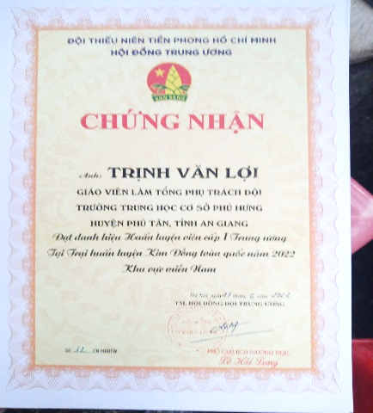 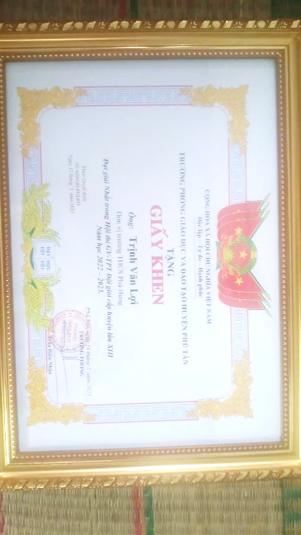

Tấm gương học tập theo tư tưởng Hồ Chí Minh là một hình mẫu lý tưởng cho mỗi cá nhân trong việc phát triển bản thân và đóng góp cho sự nghiệp xây dựng đất nước. Hồ Chí Minh luôn coi trọng việc học tập, không chỉ là học lý thuyết mà còn là học từ thực tiễn, từ nhân dân, và từ những thất bại để không ngừng hoàn thiện mình. Trong suốt cuộc đời mình, Người luôn gương mẫu trong việc học hỏi, rèn luyện và áp dụng kiến thức vào công việc, sống với tấm lòng khiêm tốn, giản dị, và luôn cầu tiến,tấm gương học tập của Hồ Chí Minh là một lời nhắc nhở sâu sắc về việc trau dồi kiến thức, kỹ năng không ngừng nghỉ, đồng thời cũng là sự phấn đấu không ngừng để sống có ích cho cộng đồng và đất nước. Việc học không chỉ là việc tích lũy kiến thức mà còn là phương tiện để nâng cao phẩm chất, tinh thần, và khả năng phục vụ nhân dân, đất nước một cách tốt nhất. Với những thành tích mà thầy Trịnh Văn Lợi đạt được trong nhiều năm qua đủ thấy được những cố gắng và nhiệt huyết của thầy đối với sự nghiêp giáo dục. Phải là người yêu nghề mến trẻ mới có thể làm tốt được vai trò này. Thầy cũng chính là nguồn động lực , là tấm gương để thế hệ trẻ noi theo.

Người viết

Lâm Thị Thúy Huỳnh